Tillsynsbegäran – information om höga naturvärden och fridlysta arter i avverkningsanmälan A 39364-2026 i Hjo kommun
Denna tillsynsbegäran behandlar höga naturvärden i avverkningsanmälan A 39364-2026 i Hjo kommun som inkom 2026-09-23 och omfattar 10,6 ha.
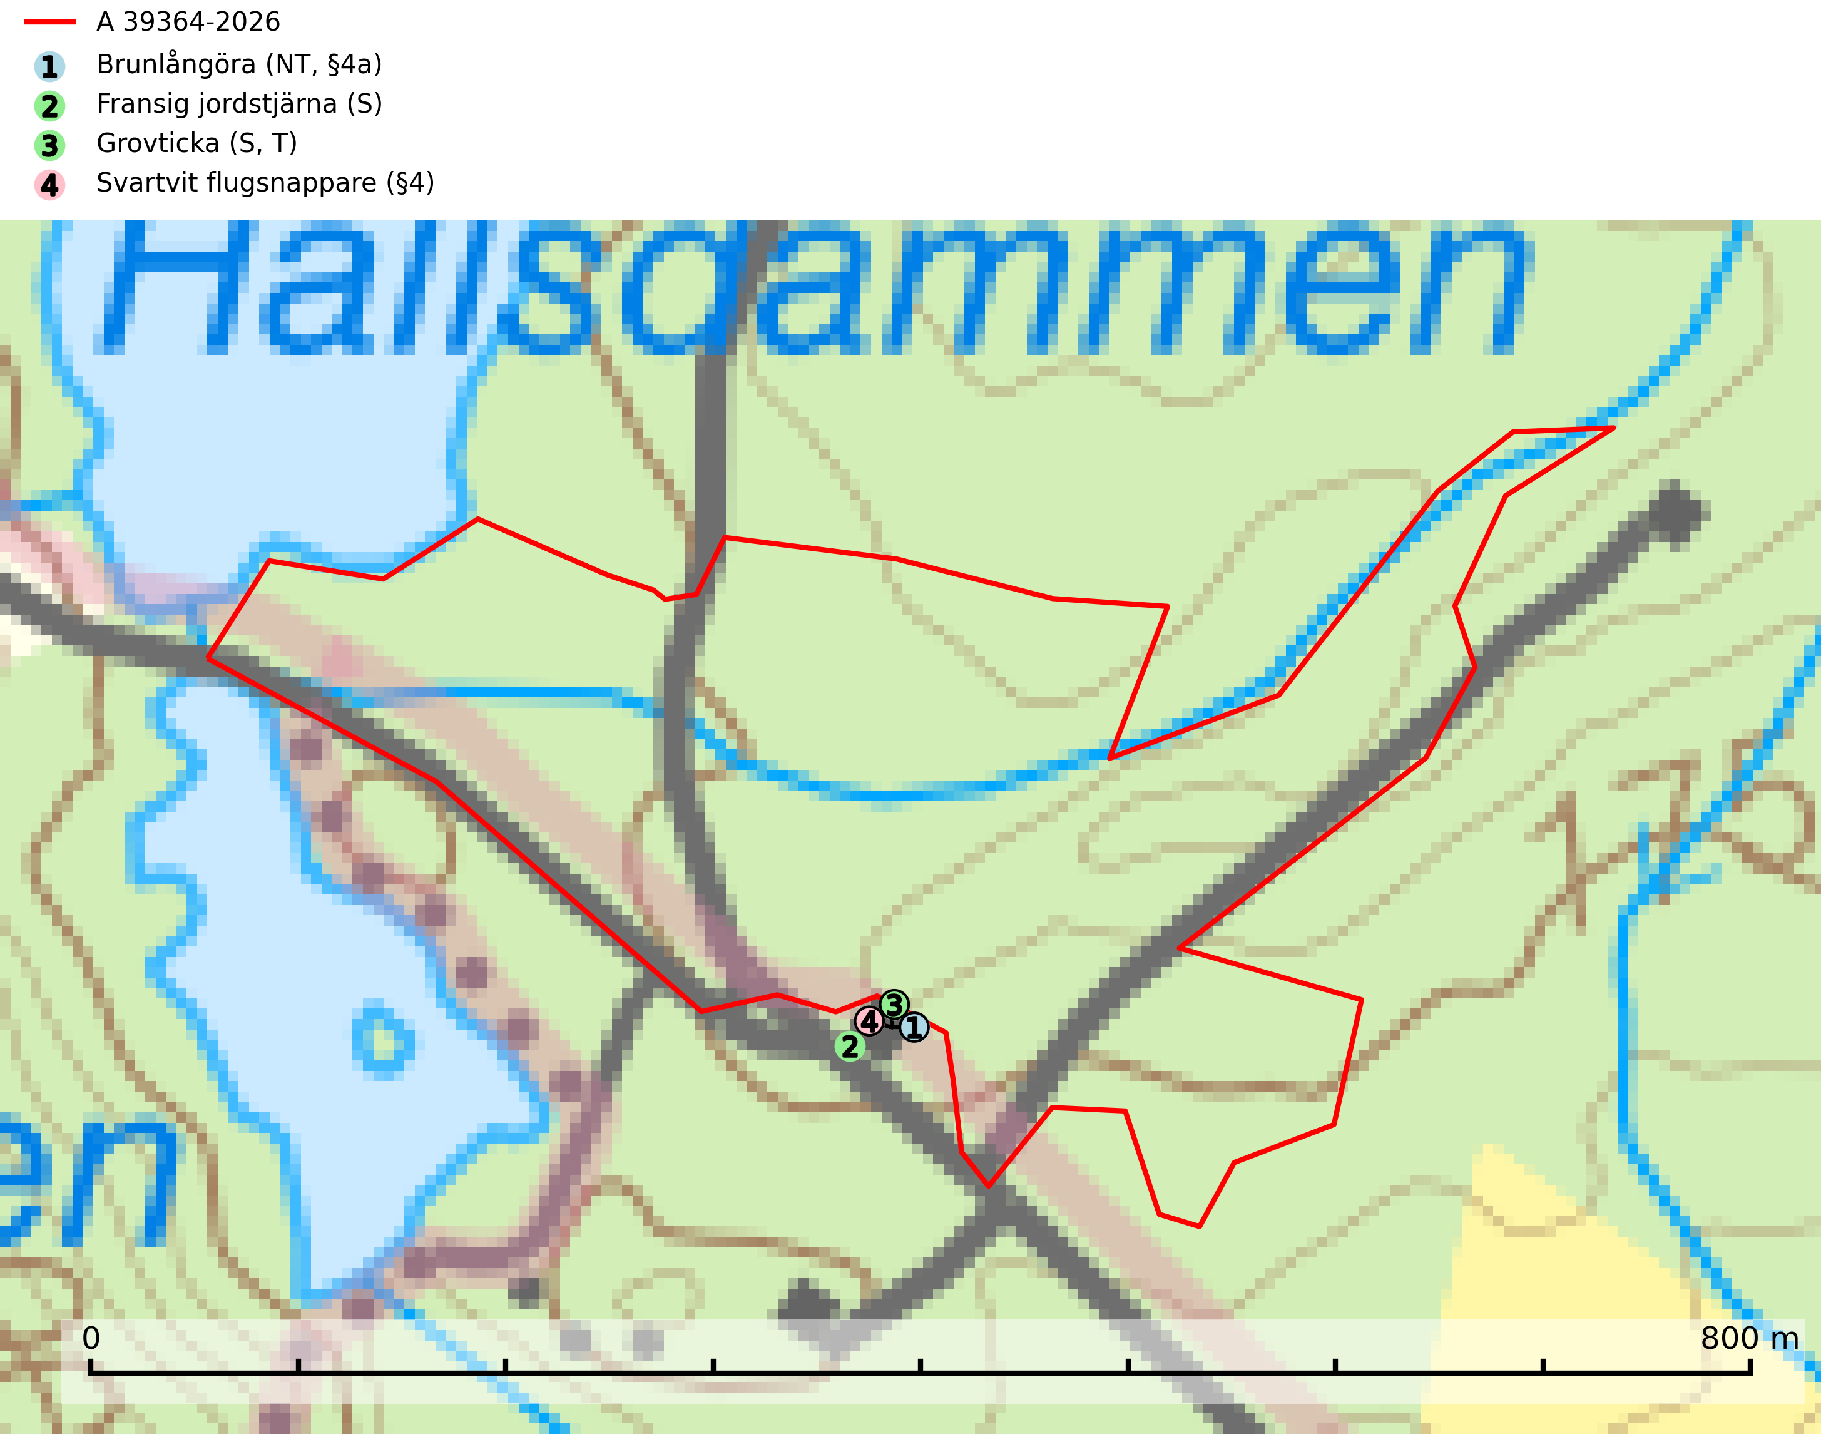
Figur 1. Fyndplatser för naturvårdsarter inom 18 meter från avverkningsanmälan. Markörer utan svart kant är placerade på fyndplatsen. Markörer med svart kant är placerade vid sidan av fyndplatsen och har ett svart streck som visar fyndplatsens exakta position. Kartans mittpunktskoordinat är N 6458553, E 454015 i SWEREF 99 TM.
Inom 18 meter från avverkningsanmälan finns fynd av 4 naturvårdsarter, varav 1 är rödlistad, 2 är fridlysta, 1 är typisk (T) och 2 är signalarter (S): brunlångöra (NT, §4a), fransig jordstjärna (S), grovticka (S, T) och svartvit flugsnappare (§4). Se Figur 1.

Tillsynsbegäran
Vi begär härmed att Skogsstyrelsen fattar beslut enligt miljöbalken som säkerställer att skogens höga naturvärden bevaras samt att EU-lagstiftning efterlevs och att artskyddsbrott förhindras.
Vi önskar även ta del av de ställningstaganden och beslut som myndigheten meddelar till följd av aktuell avverkningsanmälan och föreningens inlaga (se 34 § förvaltningslagen).

Naturvårdsarter och fridlysta arter
Nedan följer beskrivningar av de naturvårdsarter och fridlysta arter som har sina livsmiljöer och växtplatser i den avverkningsanmälda skogen. Se även ytterligare artfakta i BILAGA 1. De påträffade naturvårdsarterna är ett tydligt kvitto på att det rör sig om en skog med höga naturvärden.
Brunlångöra (NT, §4a) omfattas av bilaga 4 EU:s art- och habitatdirektiv vilket innebär att arten och dess livsmiljöer är strikt skyddade. Brunlångöra förekommer framförallt inne i relativt tät skog men födosöker också i trädgårdar, parker och hagar. Den har minskat med 17,5 (5–30) % under de senaste 21 åren och minskningstakten för den svenska populationen bedöms vara nära gränsvärdet för Sårbar (VU). (A2bc). Brunlångöra är typisk art för 8310 Grottor och 8330 (SLU Artdatabanken, 2024).
Grovticka är i skogslandskapet främst knuten till naturskogsartad äldre barrskog. Den är där en värdefull ”gammelskogsindikator” och påträffas mest vid tallar som är över 200 år gamla. Grovticka är typisk art för 9060 Åsbarrskog (Nitare & Skogsstyrelsen, 2019; SLU Artdatabanken, 2025).

EU:s fågeldirektiv
Europeiska unionens medlemsländer är skyldiga att agera i enlighet med EU:s fågeldirektiv där det uttryckligen står att direktivet gäller för fåglar samt för deras ägg, bon och livsmiljöer (artikel 1). Vidare att de åtgärder som vidtas inte får leda till en försämring av den nuvarande situationen beträffande bevarandet av de fågelarter som avses i artikel 1 (artikel 13). Fågeldirektivet är styrande för tillsynsansvariga myndigheters ärendehantering, ställningstaganden och beslutsfattande.

BILAGA 1 – Fridlysta arter

Brunlångöra – ekologi samt krav på livsmiljön
Brunlångöra (NT, §4a) omfattas av bilaga 4 EU:s art- och habitatdirektiv vilket innebär ett strikt skydd för arten och dess livsmiljöer. Den har minskat med 17,5 (5–30) % under de senaste 21 åren och minskningstakten för den svenska populationen bedöms vara nära gränsvärdet för Sårbar (VU). (A2bc) (SLU Artdatabanken, 2024).
Brunlångöra förekommer framförallt inne i relativt tät skog men födosöker också runt hus, i parker, trädgårdar och hagar. Arten har ett mycket karakteristiskt jaktbeteende då den flyger tätt intill vegetationen så som träd och buskar eller lågt över marken där den plockar insekter och spindlar direkt från blad, grenar och grässtrån. Arten kan till och med ryttla, stå stilla i luften med fladdrande vingar. Kolonierna finns ofta i stora byggnader som kyrkor, lador och magasin. Arten påverkas negativt av belysning, och en kraftig minskning har observerats på ett antal koloniplatser i södra Sverige (SLU Artdatabanken, 2024).
Den viktigaste faktorn för om fladdermössen ska kunna leva i ett område är tillgången på föda i form av nattaktiva insekter. Ett bra hemområde måste erbjuda god födotillgång under hela aktivitetsperioden. Åtgärder som bevarar och gynnar en hög insektsproduktion är därför centrala. I ett varierat landskap med hög andel äldre lövträd, småvatten, sumpskogar, öppna våtmarker, ängar och betesmarker avlöser olika insektsgrupper varandra vilket gör att det hela tiden finns tillräckligt med föda. Brunlångöra är typisk art för 8310 Grottor och 8330 Havsgrottor (SLU Artdatabanken, 2024).

Referenser – brunlångöra
SLU Artdatabanken, 2024. Artfakta: brunlångöra (Plecotus auritus). https://artfakta.se/taxa/206002

